## 生活中的圆周运动

## 知识点：生活中的圆周运动

一、火车转弯

1.如果铁道弯道的内外轨一样高，火车转弯时，由外轨对轮缘的弹力提供向心力，由于质量太大，因此需要很大的向心力，靠这种方法得到向心力，不仅铁轨和车轮极易受损，还可能使火车侧翻.

2.铁路弯道的特点

(1)弯道处外轨略高于内轨.

(2)火车转弯时铁轨对火车的支持力不是竖直向上的，而是斜向弯道的内侧.支持力与重力的合力指向圆心.

(3)在修筑铁路时，要根据弯道的半径和规定的行驶速度，适当选择内外轨的高度差，使转弯时所需的向心力几乎完全由重力*G*和弹力*F*N的合力来提供.

二、拱形桥

|  |  |  |
| --- | --- | --- |
|  | 汽车过拱形桥 | 汽车过凹形桥 |
| 受力  分析 |  |  |
| 向心力 | *F*n＝*mg*－*F*N＝*m* | *F*n＝*F*N－*mg*＝*m* |
| 对桥的  压力 | *F*N′＝*mg*－*m* | *F*N′＝*mg*＋*m* |
| 结论 | 汽车对桥的压力小于汽车的重力，而且汽车速度越大，对桥的压力越小 | 汽车对桥的压力大于汽车的重力，而且汽车速度越大，对桥的压力越大 |

三、航天器中的失重现象

1.向心力分析：宇航员受到的地球引力与座舱对他的支持力的合力提供向心力，由牛顿第二定律：*mg*－*F*N＝*m*，所以*F*N＝*mg*－*m*.

2.完全失重状态：当*v*＝时，座舱对宇航员的支持力*F*N＝0，宇航员处于完全失重状态.

四、离心运动

1.定义：做圆周运动的物体沿切线飞出或做逐渐远离圆心的运动.

2.原因：向心力突然消失或合力不足以提供所需的向心力.

3.离心运动的应用和防止

(1)应用：离心干燥器；洗衣机的脱水筒；离心制管技术；分离血浆和红细胞的离心机.

(2)防止：转动的砂轮、飞轮的转速不能太高；在公路弯道，车辆不允许超过规定的速度

## 技巧点拨

一、火车转弯问题

1.弯道的特点

铁路弯道处，外轨高于内轨，若火车按规定的速度*v*0行驶，转弯所需的向心力完全由重力和支持力的合力提供，即*mg*tan *θ*＝*m*，如图所示，则*v*0＝，其中*R*为弯道半径，*θ*为轨道平面与水平面间的夹角.

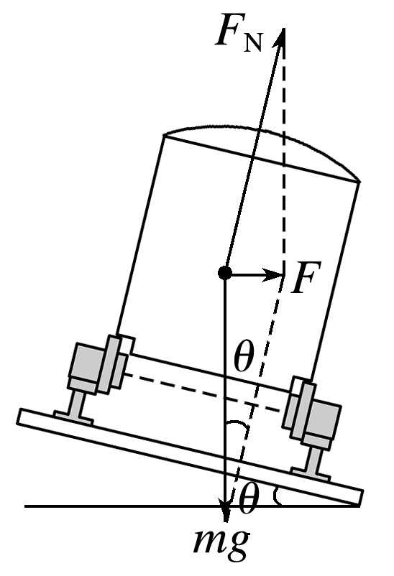

图

2.速度与轨道压力的关系

(1)当火车行驶速度*v*等于规定速度*v*0时，所需向心力仅由重力和支持力的合力提供，此时内外轨道对火车无挤压作用.

(2)当火车行驶速度*v*>*v*0时，外轨道对轮缘有侧压力.

(3)当火车行驶速度*v*<*v*0时，内轨道对轮缘有侧压力.

二、汽车过桥问题与航天器中的失重现象

1.拱形桥问题

(1)汽车过拱形桥(如图)

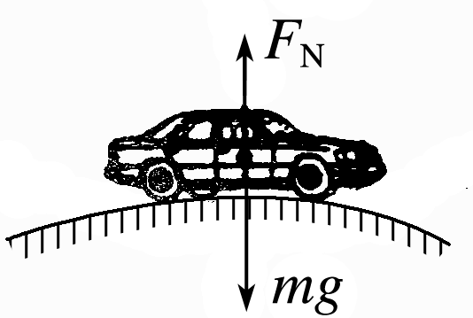

图

汽车在最高点满足关系：*mg*－*F*N＝*m*，即*F*N＝*mg*－*m*.

①当*v*＝时，*F*N＝0.

②当0≤*v*<时，0<*F*N≤*mg*.

③当*v*>时，汽车将脱离桥面做平抛运动，易发生危险.

说明：汽车通过拱形桥的最高点时，向心加速度向下，汽车对桥的压力小于其自身的重力，而且车速越大，压力越小，此时汽车处于失重状态.

(2)汽车过凹形桥(如图)

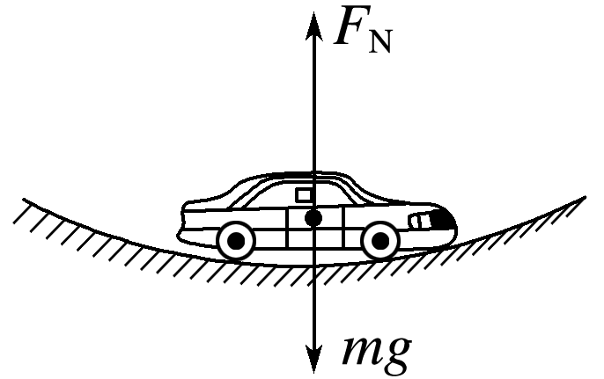

图

汽车在最低点满足关系：*F*N－*mg*＝，即*F*N＝*mg*＋.

说明：汽车通过凹形桥的最低点时，向心加速度向上，而且车速越大，压力越大，此时汽车处于超重状态.由于汽车对桥面的压力大于其自身重力，故凹形桥易被压垮，因而实际中拱形桥多于凹形桥.

2.绕地球做圆周运动的卫星、飞船、空间站处于完全失重状态.

(1)质量为*M*的航天器在近地轨道运行时，航天器的重力提供向心力，满足关系：*Mg*＝*M*，则*v*＝.

(2)质量为*m*的航天员：设航天员受到的座舱的支持力为*F*N，则*mg*－*F*N＝.

当*v*＝ 时，*F*N＝0，即航天员处于完全失重状态.

(3)航天器内的任何物体都处于完全失重状态.

三、离心运动

1.物体做离心运动的原因

提供向心力的合力突然消失，或者合力不能提供足够的向心力.

注意：物体做离心运动并不是物体受到“离心力”作用，而是由于合外力不能提供足够的向心力.所谓“离心力”实际上并不存在.

2.合力与向心力的关系(如图所示).

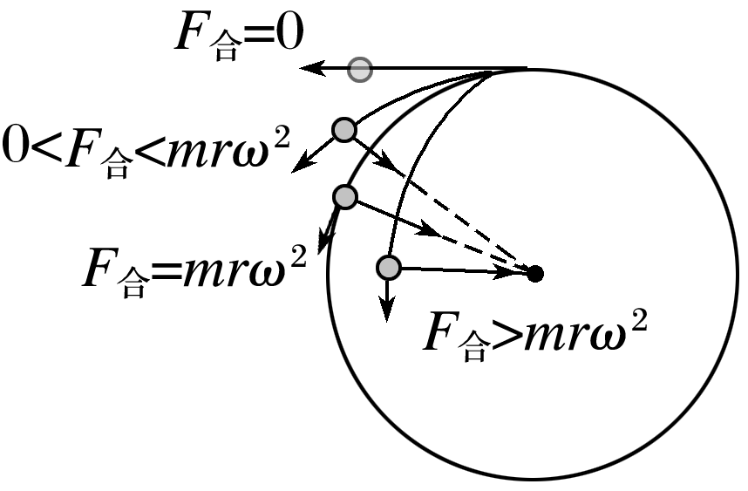

图

(1)若*F*合＝*mrω*2或*F*合＝，物体做匀速圆周运动，即“提供”满足“需要”.

(2)若*F*合>*mrω*2或*F*合>，物体做近心运动，即“提供过度”.

(3)若0<*F*合<*mrω*2或0<*F*合<，则合力不足以将物体“拉回”到原轨道上，而做离心运动，即“提供不足”.

(4)若*F*合＝0，则物体沿切线方向做直线运动.

## 例题精练

1．（荔湾区校级月考）下列种现象利用了物体的离心运动（　　）

A．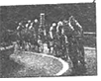自行车赛道倾斜 B．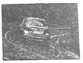汽车减速转弯

C．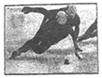滑冰时候斜身体拐弯 D．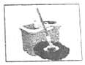拖把利用旋转脱水

2．（浙江）质量为m的小明坐在秋千上摆动到最高点时的照片如图所示，对该时刻，下列说法正确的是（　　）

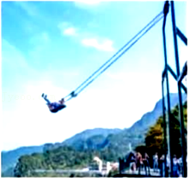

A．秋千对小明的作用力小于mg

B．秋千对小明的作用力大于mg

C．小明的速度为零，所受合力为零

D．小明的加速度为零，所受合力为零

## 随堂练习

1．（德清县校级月考）如图所示，小球在竖直放置的光滑圆形管道内做圆周运动，内侧壁半径为R，小球半径为r，则下列说法中正确的是（　　）

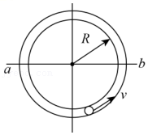

A．小球通过最高点时的最小速度菁优网-jyeoo

B．小球通过b点时的速度不可能为0

C．小球在水平线ab以上的管道中运动时，外侧管壁对小球一定有作用力

D．小球在水平线ab以下的管道中运动时，内侧管壁对小球一定无作用力

2．（扬州模拟）气嘴灯安装在自行车的气嘴上，骑行时会发光，一种气嘴灯的感应装置结构如图所示，一重物套在光滑杆上，重物上的触点M与固定在B端的触点N接触后，LED灯就会发光。下列说法正确的是（　　）

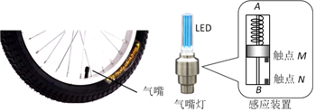

A．感应装置的原理是利用离心现象

B．安装气嘴灯时，应使感应装置A端比B端更靠近气嘴

C．要在较低的转速时发光，可以减小重物质量

D．车速从零缓慢增加，气嘴灯转至最高点时先亮

3．（锦州期中）关于如图所示的四种圆周运动模型，下列说法不正确的是（　　）

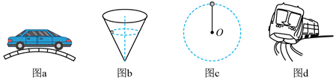

A．图a中，圆形桥半径为R，若最高点车速为菁优网-jyeoo时，车对桥面的压力为零

B．图b中，在固定圆锥筒（内壁光滑）内做匀速圆周运动的小球，受重力、弹力和向心力

C．图c中，轻杆一端固定小球，绕轻杆另一固定端O在竖直面内做圆周运动，小球通过最高点的最小速度为0

D．图d中，火车以大于规定速度经过外轨高于内轨的弯道，外轨对火车有侧压力

4．（菏泽期中）质量为m的汽车先以速度v经过半径为r的凸形拱最高点，紧接着以速度v经过半径为r的凹形桥最低点，则汽车经过最高点和最低点时受到的支持力大小之差（重力加速度为g）（　　）

A．2mg B．菁优网-jyeoo C．mg+m菁优网-jyeoo D．mg﹣m菁优网-jyeoo

# 综合练习

**一．选择题（共15小题）**

1．（菏泽期中）如图所示为室内场地自行车赛的比赛情景，运动员以速度v在倾角为θ的粗糙倾斜赛道上做匀速圆周运动。已知运动员质量为m，圆周运动的半径为R，将运动员视为质点，则运动员的（　　）

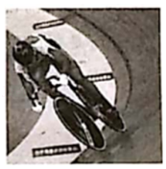

A．合外力方向沿赛道面向下

B．自行车对运动员的作用力方向竖直向上

C．合力大小为菁优网-jyeoo

D．速度不能超过菁优网-jyeoo

2．（重庆模拟）重庆欢乐谷主题公园内有全球第六、西南地区最高的观光摩天轮，约40层楼高，如图所示。游客乘坐时，转轮始终在竖直面内匀速转动，则在乘坐过程中游客（　　）

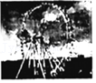

A．向心加速度始终不变

B．对座椅的压力始终不变

C．重力的瞬时功率始终不变

D．所受合力的大小始终不变

3．（潮阳区校级期中）洗衣机的甩干筒在匀速旋转时有衣服附在筒壁上，则此时（　　）

A．衣服受重力、筒壁的弹力和摩擦力，及离心力作用

B．衣服随筒壁做圆周运动的向心力由筒壁的弹力提供

C．筒壁对衣服的摩擦力随转速的增大而增大

D．筒壁对衣服的弹力不会随着衣服含水量的减少而减少

4．（汉中月考）物理教师李伟星期天带儿子李小伟到汉中尤曼吉游玩，他们乘坐过山车经过半径为15米圆轨道的最低点时发现动力已关闭，此时速度显示屏上的数字为30m/s，当到达最高点时李伟老师体验到了完全失重的感觉，过程可简化如图所示。如果李老师质量为60千克，g＝10m/s2，那么李老师从最低点运动到最高点的过程中（　　）

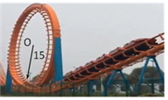

A．李老师的机械能守恒

B．李老师在最低点时对座位的压力是3600N

C．李老师在最高点时，他的重力的功率是7320W

D．李老师的机械能不守恒，他损失的机械能是4500J

5．（贵州学业考试）用细线系一小球在足够大的光滑水平桌面上做匀速圆周运动，其俯视图如图所示，当小球运动到图中P点时剪断细线，此后小球将（　　）

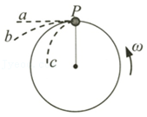

A．沿轨迹a运动 B．沿轨迹b运动

C．沿轨迹c运动 D．继续沿圆轨道运动

6．（思明区校级期中）洗衣机的脱水筒采用带动衣物旋转的方式脱水，下列说法中正确的是（　　）

A．脱水过程中，衣物是紧贴筒壁的且处于静止状态

B．水会从筒中甩出是因为水滴受到向心力很大的缘故

C．加快脱水筒转动角速度，脱水效果会更好

D．靠近中心的衣物由于旋转更快，所以脱水效果比四周的衣物脱水效果好

7．（胶州市期中）如图是游乐场中一种旋转木马游戏装置，安全座椅用长度不等的软绳悬挂在圆形平台的边缘。当平台以某一恒定角速度转动时，下列说法正确的是（　　）

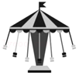

A．所有软绳与竖直方向的夹角相同

B．软绳越长，绳与竖直方向的夹角越大

C．软绳越短，绳与竖直方向的夹角越大

D．软绳与竖直方向的夹角与游戏参与者的体重有关

8．（兴庆区校级期中）如图所示，细杆的一端与一小球相连，可绕过O点的水平轴自由转动。现给小球一初速度，使它做圆周运动。图中a，b分别表示小球轨道的最低点和最高点，则杆对球的作用力不可能是（　　）

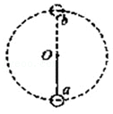

A．a处为拉力，b处没有力 B．a处为拉力，b处为推力

C．a处为推力，b处为推力 D．a处为拉力，b处为拉力

9．（天山区校级期中）长为L的轻绳上系一质量为m的小球在竖直面内做圆周运动。小球经过最低点时的速度为菁优网-jyeoo，则此时细绳上的拉力大小为（　　）

A．mg B．2mg C．5mg D．7mg

10．（雨花台区校级期中）如图所示，竖直放置的光滑圆轨道被固定在水平地面上，半径r＝0.4m，最低点处有一小球（可看成质点）。现给小球一水平向右的初速度v0，则要使小球能沿圆轨道做完整的圆周运动，v0必须满足（g＝10m/s2）（　　）

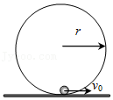

A．v0≥0 B．v0≥3m/s C．v0≥2菁优网-jyeoom/s D．v0≥4m/s

11．（黄埔区校级期中）广州塔上有一“摩天轮”轮面与水平面成一定的角度。一游客随“摩天轮”一起做匀速圆周运动，则（　　）

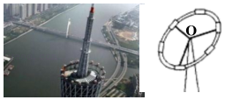

A．游客的机械能守恒

B．游客所受的合力始终指向轴心O

C．游客在最高点处超重

D．游客始终只受重力和竖直向上的支持力作用

12．（邹城市校级月考）洗衣机是现代家庭常见的电器设备。它是采用转筒带动衣物旋转的方式进行脱水的，下列有关说法中错误的是（　　）

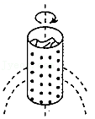

A．脱水过程中，衣物是紧贴筒壁的

B．加快脱水筒转动的角速度，脱水效果会更好

C．水能从筒中甩出是因为水滴与衣物间的作用力不能提供水滴需要的向心力

D．靠近中心的衣物脱水效果比四周的衣物脱水效果好

13．（徐汇区二模）如图，滚筒洗衣机脱水时，衣物紧贴着滚筒壁在竖直平面内做匀速圆周运动。衣物经过洗衣机上a、b、c、d四个位置中，脱水效果最好的位置应该是（　　）

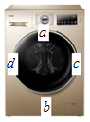

A．a B．b C．c D．d

14．（金山区二模）如图，同一条过山车轨道上，一辆小车与多辆相同小车连接在一起分别以初速度v0进入圆轨道，若滑行到重心最高时速度分别为v1和v2。不计轨道和空气阻力，则v1、v2的大小关系是（　　）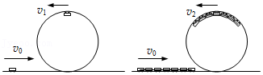

A．v1＜v2

B．v1＞v2

C．v1＝v2

D．与小车数量有关，无法判断

15．（海淀区校级期末）图为洗衣机的脱水桶的示意图，洗衣机脱水时衣物在水桶的内壁上，利用离心运动把附着在衣物上的水分甩掉，关于该过程，下列说法正确的是（　　）

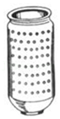

A．提高脱水桶的转速，脱水效果更好

B．脱水桶转得越快，衣服与桶壁间的弹力越小

C．衣服受重力、弹力、摩擦力、向心力4个力的作用

D．衣服上的水滴，受衣服的附着力大于所需的向心力时，做离心运动

**二．多选题（共15小题）**

16．（蔡甸区校级月考）现有一根长0.4m的刚性轻绳，其一端固定于O点，另一端系着质量为1kg的小球（可视为质点），将小球提至O点正上方的A点处，此时绳刚好伸直且无张力，如图所示。不计空气阻力，g＝10m/s2，则（　　）

菁优网：http://www.jyeoo.com

A．为保证小球在竖直平面内做完整圆周运动，A点至少应该给小球水平速度为2m/s

B．小球以4m/s的速度水平抛出的瞬间，绳中的张力为30N

C．小球以1m/s的速度水平抛出的瞬间，绳子的张力不为0

D．小球以1m/s的速度水平抛出到绳子再次伸直时所经历的时间为0.2s

17．（菏泽期中）如图所示，小球在竖直放置的光滑圆形管道内做圆周运动，内侧壁半径为R，小球半径为r，则下列说法正确的是（　　）

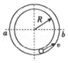

A．小球通过最高点时的最小速度vmin＝菁优网-jyeoo

B．小球通过最高点时的最小速度vmin＝0

C．小球在水平线ab以下的管道中运动时，内侧管壁对小球一定无作用力

D．小球在水平线ab以下的管道中运动时，外侧管壁对小球一定无作用力

18．（思明区校级期中）如图，一质量为0.05kg的小球通过长为0.5m的轻绳悬挂在钉子O点上，用锤子敲击小球，使小球获得水平初速度v。已知轻绳能承受的最大拉力为4.2N，重力加速度g等于9.8m/s2，空气阻力不计，欲使小球在竖直面内做完整的圆周运动，小球的初速度大小可能为（　　）

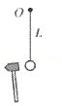

A．5m/s B．6m/s C．7m/s D．8m/s

19．（黄埔区校级月考）以下措施或者行为是为了防止离心运动的是（　　）

A．游乐场所中空中转椅的安全卡扣

B．转动雨伞甩掉伞上的水

C．运动员将链球甩出去

D．弯道公路的限速标志

20．（兴庆区校级期中）半径为R的光滑半圆球固定在水平面上，顶部有一小物体，如图所示。今给小物体一个水平初速度v0＝菁优网-jyeoo，则物体将（　　）

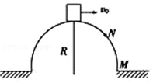

A．到达地面之前只受到重力作用

B．先沿球面滑至某点N再离开球面做斜下抛运动

C．立即离开半圆球做平抛运动，且水平射程为x，且菁优网-jyeooR＜x＜2R

D．立即离开半圆球做平抛运动，且水平射程一定为菁优网-jyeooR

21．（兴庆区校级期中）如图所示，摩天轮悬挂的座舱在竖直平面内做匀速圆周运动。座舱的质量为m，运动半径为R，角速度大小为ω，重力加速度为g，则座舱的（　　）

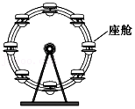

A．运动周期为菁优网-jyeoo

B．线速度的大小为ωR

C．受合力的大小始终为零

D．受摩天轮作用力的大小始终为mω2R

22．（宣城期中）如图所示，A、B是“旋转秋千”中的两个座椅，通过相同长度的缆绳悬挂在旋转圆盘上，不考虑空气阻力的影响。当旋转圆盘绕竖直的中心轴匀速转动时，悬挂A的绳与竖直方向的夹角比悬挂B的绳与竖直方向的夹角小，则下列说法正确的是（　　）

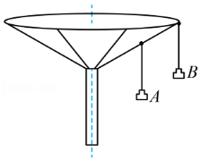

A．A的速度比B的速度大

B．A与B的向心加速度大小相等

C．A的转动半径小于B的转动半径

D．A与B的转动周期相等

23．（成都月考）下列说法正确的是（　　）

A．一个物体的动能不变，则动量也一定不变

B．棉花糖是利用物体做离心运动制成的

C．自然界中的风能和水能都是由太阳能转化来的

D．绕地球沿圆轨道飞行的航天器中悬浮的液滴处于平衡状态

24．（玉树州二模）都江堰始建于公元前256年，这项工程主要由鱼嘴分水堤、飞沙堰溢洪道、宝瓶口进水口三大部分和百丈堤、人字堤等附属工程构成，科学地解决了江水自动分流（鱼嘴分水堤四六分水）、自动排沙（鱼嘴分水堤二八分沙）、控制进水流量（宝瓶口与飞沙堰）等问题，消除了水患。1998年灌溉面积达到66.87万公顷，灌溉区域已达40余县。其排沙主要依据是（　　）

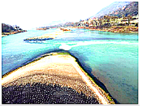

A．沙子更重，水的冲力有限

B．弯道离心现象，沙石（比水）容易被分离

C．沙石越重，越难被分离

D．沙石越重，越易被分离

25．（让胡路区校级月考）如图所示，光滑水平面上，质量为m的小球在拉力F作用下做匀速圆周运动。若小球运动到P点时，拉力F发生变化，下列关于小球运动情况的说法中正确的是（　　）

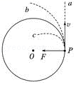

A．若拉力突然变大，小球可能沿轨迹Pb做离心运动

B．若拉力突然变小，小球可能沿轨迹Pb做离心运动

C．若拉力突然消失，小球可能沿轨迹Pa做离心运动

D．若拉力突然变小，小球可能沿轨迹Pc做近心运动

26．（会宁县校级期中）下列一些说法中正确的有（　　）

A．产生离心现象的原理有时可利用为人类服务

B．汽车转弯时要利用离心现象防止事故

C．汽车转弯时要防止离心现象的发生，避免事故发生

D．洗衣机脱水桶脱干衣服利用的是离心现象

27．（深州市校级月考）下列属于离心现象应用的是（　　）

A．离心沉淀器

B．标枪运动员掷出的标枪

C．转动伞柄可将雨伞上的水甩出

D．家用洗衣机的甩干筒用于干燥衣物

28．（淇滨区校级月考）如图所示：光滑的水平面上小球m在外力F的作用下做匀速圆周运动，若小球到达P点时F实然发生变化，下列关于小球运动的说法正确的是（　　）

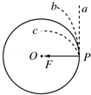

A．F突然消失，小球将沿Pa做离心运动

B．F突然变小，小球将沿轨迹Pb做离心运动

C．F突然变大，小球将沿轨迹Pb做离心运动

D．F突然变大，小球将沿轨迹Pc做近心运动

29．（长沙期末）如图所示，光滑的水平面上，小球m在拉力F作用下做匀速圆周运动，若小球到达P点时F突然发生变化，下列关于小球运动的说法正确的是（　　）

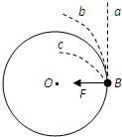

A．F突然消失，小球将沿轨迹Pa做离心运动

B．F突然变小，小球将沿轨迹Pa做离心运动

C．F突然变大，小球将沿轨迹pb做离心运动

D．F突然变大，小球将沿轨迹Pc逐渐靠近圆心

30．（揭阳期末）洗衣机的甩干筒在旋转时有衣服附在筒壁上，则此时（　　）

A．衣服受离心力作用被甩干

B．衣服随筒壁做圆周运动的向心力由筒壁的弹力提供

C．筒壁对衣服的摩擦力不变

D．筒壁对衣服的弹力随着衣服含水量的减少而减少

**三．填空题（共3小题）**

31．（吉安期中）飞机由俯冲转为拉起的一段轨迹可看成一段圆弧，如图所示，飞机做俯冲拉起运动时，在最低点附近做半径为r＝180m的圆周运动，如果飞行员质量m＝60kg，飞机经过最低点P时的速度v＝120m/s（g取10m/s2），则这时飞行员对座椅的压力是　 　N，方向　 　。

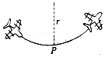

32．（青铜峡市校级期中）做圆周运动的物体之所以没有沿圆周的切线飞出去，是因为受到外力提供的向心力的作用。当所受的指向圆心的外力突然消失，或所受到的指向圆心的合外力　 　所需的向心力时（填“大于”、“等于”或“小于”），物体将沿着圆周的切线方向或者沿某一曲线飞离圆周，这时就出现了　 　现象。

33．（吴忠学业考试）如图所示，小球用细线拉着在光滑水平面上做匀速圆周运动．当小球运动到P点时，细线突然断裂，则小球将沿着　 　方向运动（填“Pc”、“Pb”或“Pa”）

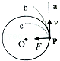

**四．计算题（共2小题）**

34．（荔湾区校级月考）如图所示，质量为0.5kg的小杯里盛有1.5kg的水，用绳子系住小杯在竖直平面内做“水流星”表演，转动半径为1m，小杯通过最高点的速度为4m/s，g取10m/s2，求：

（1）在最高点时，绳的拉力；

（2）在最高点时水对小杯底的压力；

（3）为使小杯经过最高点时水不流出，在最高点时最小速率是多少？

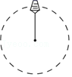

35．（蚌山区校级期中）小明站在水平地面上，手握不可伸长的轻绳一端，绳的另一端系有质量为0.3kg的小球，甩动手腕，使球在竖直平面内做圆周运动，当球某次运动到最低点时，绳突然断掉。球飞行水平距离d＝0.8m后落地，如图所示，已知握绳的手离地面高度为d＝0.8m，手与球之间的绳长为0.6m，重力加速度g＝10m/s2，忽略手的运动半径和空气阻力，试求：

（1）球落地时的速度大小v2；

（2）绳子能够承受的最大拉力为多大；

（3）如果不改变手离地面的高度，改变绳子的长度，使小球重复上述的运动。若绳子仍然在小球运动到最低点时断掉，要使小球抛出的水平距离最大，则绳子长度l应为多少，小球的最大水平距离x为多少？

